Meranie č. 5

Meno: Filip Holčík

Trieda: 2.C

# Meranie charakteristík diód a výstupných char. Bipolárneho tranzistora pomocou IV analyzátora

Úlohy:

1. Odmerajte VACH usmerňovacej diódy
2. Odmerajte VACH zenerovej diódy
3. Odmerajte výstupné charakteristiky NPN bipolárneho tranzistora

 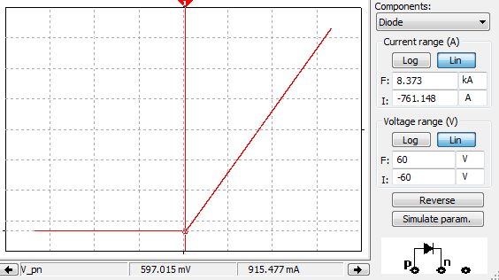

 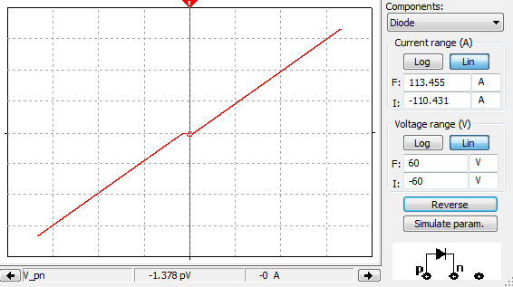

 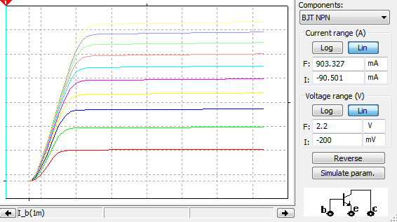

**Záver:**

Ak máme diódu zapojenu v priepustnom smere, majoritné nosiče prechádzajú cez PN prechod. Ale ak zapojíme diódu v závernom smere a máme stredové alebo impulzné napätie, majoritné nosiče začnú byť vytláčané z PN prechodu. ‘Čas zotrvania diódy’ - Čas za ktorý môžeme zachrániť diódu. Usmerňovacie diódy - polovodičové diódy ktoré usmerňujú prúd. Zenerová dióda - stabilizácia DC, zapája sa len v závernom smere, Zenerov jav ( I rastie pri konštantnom U). ZD sa môže ľahko zničiť. Bipolárny tranzistor - na svojú činnosť využíva diery aj elektróny. Tranzistory zapojené ako dvojbrány, pri možnosti zapojenia:

1. So spoločnou bázou - Zosiluje len napätie
2. So spoločným colectorom - Zosiluje len prúd
3. So spoločným emitorom - Zosiluje napätie aj prúd, používa sa najčastejšie